Телефон: (495) 950 22 58
Тел./Факс: (495) 950 22 57
МИР МРАМОРА И ГРАНИТА
mir-mramora@yandex.ru
www.mirmramora.ru
МРАМОР
ТРАВЕРТИН
РАКУШЕЧНИК

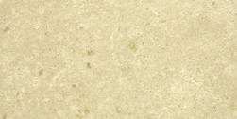 | 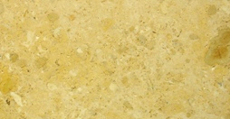 | 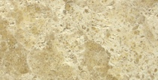 | 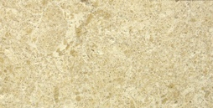 |  | 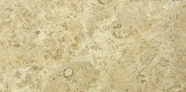
1 травертин | 2 травертин | 3 травертин | 4 травертин |  | 5 травертин
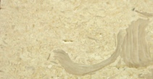 | 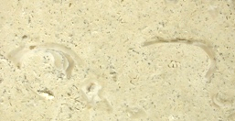 | 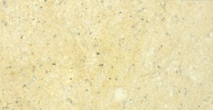 | 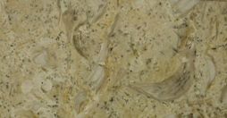 |  | 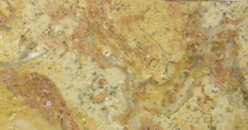
6 травертин | 7 ракушечник | 8 ракушечник | 9 ракушечник |  | 10 ракушечник
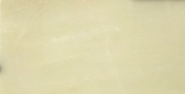 | 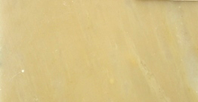 | 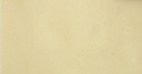 | 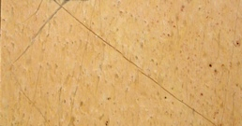 |  | 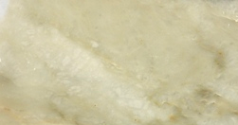
11 мрамор | 12 мрамор | 12 мрамор | 13 мрамор |  | 14 мрамор
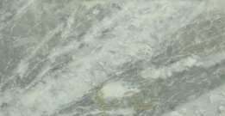 | 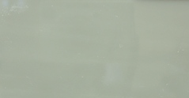 | 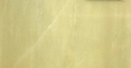 | 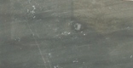 |  | 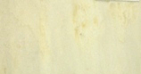
15 мрамор | 16 мрамор | 17 мрамор | 18 мрамор |  | 19 мрамор
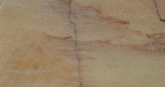 | 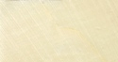 | 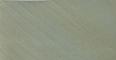 | 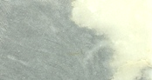 |  | 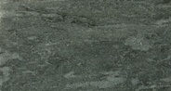
20 мрамор | 21 мрамор | 22 мрамор | 23 мрамор |  | 24 мрамор
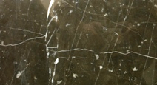 | 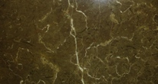 | 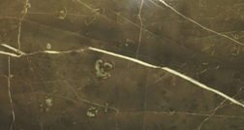 |  |  | 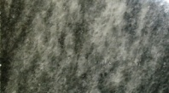
25 мрамор | 25 мрамор | 25 мрамор | 26 мрамор |  | 27 мрамор
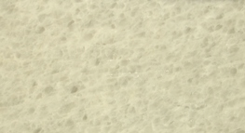 | 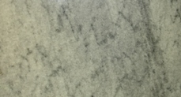 | 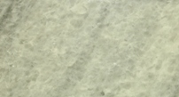 | 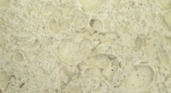 | 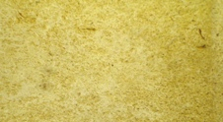
28 мрамор | 29 мрамор | 29 мрамор | 30 ракушечник | 31 ракушечник
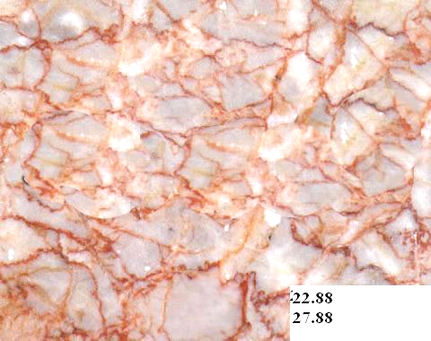 | 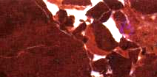 | 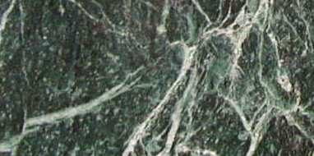 | 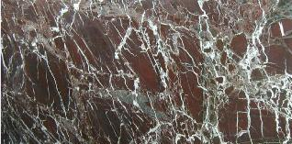 | 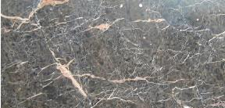
32 мрамор | 33 мрамор | 34 мрамор | 35 мрамор | 36 мрамор
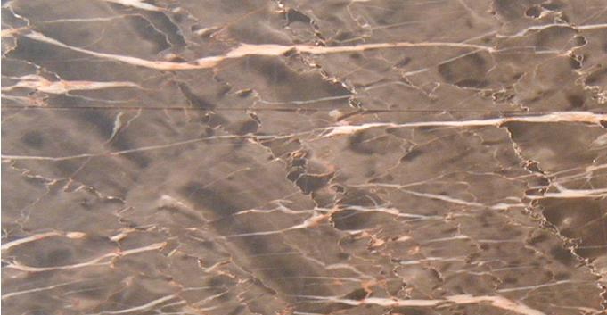 | 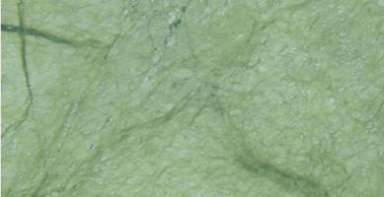 | 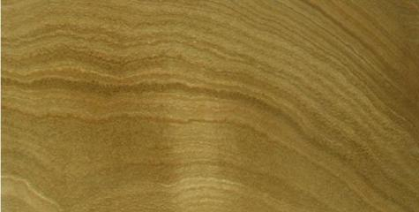 | 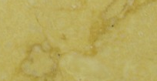 | 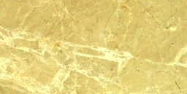
37 мрамор | 38 мрамор | 39 мрамор | 61 мрамор | 123 мрамор

№№  п.п. | Облицовочный  камень | Цвет,  тон | Фактура  отделки | Цена в у.е.,  За 1 м2, Розн.. | Цена в у.е.,  За 1 м2, Опт..
1 | Травертин | песчаный | полированный | 53 | 44
2 | Травертин | желтоватый | полированный | 53 | 44
3 | Травертин | песчаный с разводами крупными | полированный | 50 | 41
4 | Травертин | песчаный с вкраплениями | полированный | 54 | 45
5 | Травертин | песчаный с разводами | полированный | 53 | 44
6 | Травертин | бледно-желтый с вкраплениями ракушек | полированный | 53 | 44
7 | Ракушечник | белый | полированный | 50 | 41
8 | Ракушечник | бежевый | полированный | 54 | 45
9 | Ракушечник | зелёный | полированный | 52 | 43
10 | Травертин | желтый | полированный | 52 | 43
11 | Мрамор | молочный | полированный | 38 | 32
12 | Мрамор | розовый | полированный | 38 | 30
13 | Мрамор | красно-песчаный | полированный | 38 | 30
14 | Мрамор | молочный с разводами | полированный | 38 | 30
15 | Мрамор | серый с полосами | полированный | 38 | 30
16 | Мрамор | серый | полированный | 38 | 30
17 | Мрамор | кофе с молоком | полированный | 38 | 30
18 | Мрамор | темно-серый | полированный | 38 | 32
19 | Мрамор | белый | полированный | 38 | 32
20 | Мрамор | розовый | шлифованный | 32 | 25
21 | Мрамор | молочный | шлифованный | 32 | 25
22 | Мрамор | серый | шлифованный | 32 | 25
23 | Мрамор | темно-серый | шлифованный | 32 | 25
24 | Мрамор | черный | шлифованный | 32 | 25
25 | Мрамор | черный, коричневый | полированный | 48 | 38
26 | Мрамор | серый | шлифованный | 29 | 23
27 | Мрамор | темно-серый | полированный | 32 | 25
28 | Мрамор | светло-серый | полированный | 32 | 25
29 | Мрамор | серый с полосами | полированный | 32 | 25
30 | ракушечник | бежевый | шлифованный | 38 | 32
31 | ракушечник | желтоватый | шлифованный | 45 | 35
32 | Мрамор | бело-розовый | полированный | 45 | 40
33 | Мрамор | бордовый | полированный | 43 | 38
34 | Мрамор | зелёный | полированный | 71 | 64
35 | Мрамор | вишнёвый | полированный | - | -
36 | Мрамор | розово-коричневый | полированный | - | -
37 | Мрамор | кофейно-розовый | полированный | - | -
38 | Мрамор | зеленый | полированный | 59 | 48
39 | Мрамор | светло-коричневый | полированный | - | -
61 | Мрамор | светло-бежевый | полированный | 57 | 48
123 | Мрамор | светло-горчичный | полированный | 88 | 75

Примечание:
1 у.е. = 30руб.. Цены приведены на складе в Москве.
Размер плитки: с №1- №31 (300х600х15), с №32-№36 (300х600х20).
Крупный опт. от 1000м2.
Выпускаем продукцию любых размеров: бордюры, фризы, колонны, арки, гравированные плитки и слябы, балясины, перила, столешницы, раковины, статуи, статуэтки, художественные изделия и композиции, облицовочные, напольные, мозаичные плитки.
Специальные предложения для строителей, архитекторов.

